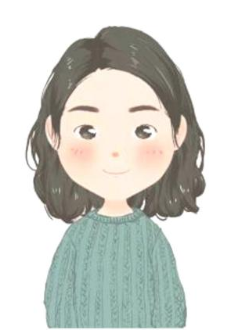
政治面貌：中共党员

联系电话：12345677890

邮箱：00000@0000.com
婚姻状况：未婚

现居地址：上海

出生日期：1991.01.01

求职意向：插画师

简历模板资源网
热爱原画设计，并勤于学习能不断提高自身的实践技术和理论功底。熟悉软件Photos##hop、coreldraww等网页设计和平面视觉工具，2年以上淘宝天猫美妆店铺及详情图的制作经验，精通整套模特。工作方面：熟练掌握2D制作软件，能够设计小型模具或中间构零部位加速和材质的搭配。1年多游戏原画工作经验，负责的团队有自己独立制定项目美术风格、交互界面设计和特效以及相关软件。
熟悉互联网行业，了解互联网产品流程；有儿童类、教育类、绘本类产品插画经验；大学几年的绘画经验燃跟我具备扎实的美术基本功，熟练使用flash、AI等软件绘制矢量的场景图；擅长卡通风格，少儿风格插画画风，熟练使用钢笔工具，手绘能力强，能独立完成相关动漫角色设计。

自我评价

技能证书
工作经历
2017年-2019年 简历模板资源网大学 插画设计专业
主修课程：科学和数字计算、图像可视化分析、C语言、JAVA语言、算法分析、大数据统计、Web网站设计、计算机语言。
2020.09 / 至今 简历模板资源网有限公司 实习插画师
- 负责教学课件的趣味化故事场景、角色及互动题的创意视觉设计；
- 完成产品相关的插画视觉设计，进行简单排版，设计H5视觉活动 ；
- 定义插画视觉风格并持续提升插画设计的品质感；
- 与团队配合，参与设计体验，对视觉结果优化改进。

2020.01-2020.06 简历模板资源网网络有限公司 实习插画师
- 负责游戏界面、游戏宣传相关美术素材、以及角色原画的设计制作；
- 按照已定游戏界面风格的原型标准，完成各种界面的延续性设计；
- 负责游戏中动态表情包的制作；
- 研究同类产品，总结竞品的优缺点，从UI设计的角度提出建议并进行改进。

教育背景

